Pengembangan Modul Berbasis Book Creator Pada materi Indra Pendengaran Dan Penglihatan Kelas IV SDN Tanjungrejo 5 Kota Malang
Hendrika Furima, Nury Yuniasih, Arnelia Dwi Yasa
Universitas PGRI Kanjuruhan Malang, Indonesia
hendrikafurimas@gmail.com
Abstrack: The development of a book creator-based module is based on a background of a lack of adequate teaching materials to achieve learning in hearing and visual sensory materials, because teachers still have difficulty using technology to develop electronic-based teaching materials. The aims of the research are: 1) to develop a module 2) to find out the feasibility, practicality and effectiveness of a book creator based module. The method used is the ADDIE model with five stages, namely: 1) analysis, design, development, implementation, evaluation. The test subjects were Grade IV students at SDN Tanjungrejo 5. The instruments used were questionnaires, classroom teacher interviews, tests and documentation. The results of the study, the feasibility assessment by material experts got a score of 95%, media experts 90%, and linguists 90%. The practicality assessment by class teachers obtained a score of 90%, the practicality assessment by fourth grade students obtained a score of 91.73%. The effectiveness test obtained an n-gain value of 82.4. Based on the explanation above, it can be concluded that the book creator-based module is feasible, practical and effective for use in learning.

Key Words: Module, Book Creator, Hearing, Sight
Abstrak: Pengembangan modul berbasis book creator didasari pada latar belakang kurangnya bahan ajar yang memadai untuk tercapainya suatu pembelajaran pada materi indera pendengaran dan penglihatan, karena guru yang masih kesulitan menggunakan teknologi untuk mengembangkan bahan ajar yang berbasis elektronik. Tujuan penelitian yaitu: 1) mengembangkan sebuah modul 2) mengetahui kelayakan, kepraktisan dan keefektifan modul berbasis book creator. Metode yang digunakan adalah model ADDIE dengan 5 tahapan yaitu: 1) analisis, desain, pengembangan, implementasi, Evaluasi. Subjek uji coba adalah siswa Kelas IV SDN tanjungrejo 5. Instrumen yang digunakan adalah angket, wawancara guru kelas, tes dan dokumentasi. Hasil penelitian, penilaian kelayakan oleh ahli materi mendapatkan skor 95%, ahli media 90%, dan ahli bahasa 90%. Penilaian kepraktisan oleh guru kelas memperoleh skor 90%, penilaian kepraktisan oleh siswa kelas IV memperoleh skor 91,73%. Uji keefektifan memperoleh nilai n-gain 82,4. Berdasarkan pemaparan diatas maka dapat disimpulkan bahwa modul berbasis book creator layak, praktis dan efektif digunakan dalam pembelajaran.

Kata Kunci: Modul, Book Creator, Indera Pendengaran, Penglihatan

PENDAHULUAN
Pembelajaran saat ini mengacu pada kurikulum 2013 yang mengaitkan beberapa mata pelajaran dalam satu tema. Trianto, (2010) Pembelajaran tematik pada dasarnya adalah model pembelajaran terpadu yang menggunakan tema untuk mengaitkan beberapa mata pelajaran sehingga dapat memberikan pengalaman bermakna kepada siswa. Rahmawati (2018) berpendapat bahwa Kurikulum 2013 adalah kurikulum berbasis kompetensi dan karakter yang bertujuan untuk meningkatkan pencapaian pendidikan dan diharapkan dapat menghasilkan generasi muda yang berakhlak baik serta produktif, kreatif dan inovatif. Dalam kurikulum mengaitkan beberapa mata pelajaran akan tetapi peneliti hanya berfokus pada satu mata pelajaran yaitu muatan IPA.
Ilmu Pengetahuan Alam (IPA) adalah salah satu mata pelajaran yang terdapat di sekolah dasar. Konsep IPA untuk sebagian besar siswa merupakan konsep yang sulit. Sehingga seorang guru dikatakan berhasil dalam proses pembelajaran IPA jika dia mampu mengubah pembelajaran yang semula sulit menjadi mudah, yang semula tidak menarik menjadi menarik, yang semula tidak bermakna menjadi bermakna. Wisudawati & Sulistyowati (2014:139). Sedangkan menurut Wayan (2016) menjelaskan Muatan IPA adalah salah satu mata pelajaran dasar yang wajib dibelajarkan dengan mengikutsertakan benda-benda yang mendukung pembelajaran tersebut. Dalam pembelajaran IPA memerlukan alat atau bahan untuk menunjang keberlangsungan proses belajar salah satunya yakni modul.
Berdasarkan dengan perkembangan teknologi yang semakin pesat sehingga memiliki fungsi yang sangat besar dalam dunia pendidikan. Sehingga guru harus menciptakan pembelajaran yang menarik agar tercapainya tujuan pembelajaran, salah satunya adalah modul pembelaran. Selaras dengan pendapat Nurrita (2018) bahwa media atau bahan ajar merupakan alat yang membantu proses belajar mengajar sehingga pesan yang disampaikan menjadi lebih jelas dan tujuan pembelajaran dapat tercapai dengan efektif dan efisien.
Dwiyanti dkk (2021) bahwa menciptakan pembelajaran yang efektif dibutuhkan sebuah alat atau perangkat pembelajaran yang dapat memudahkan siswa dalam proses pembelajaran. Salah satu alat atau perangkat tersebut adalah modul. Modul merupakan bahan ajar yang digunakan siswa dalam mencapai tujuan pembelajaran. Rahmadan (2017) bahwa modul merupakan bahan ajar yang dirancang secara sistematis berdasarkan kurikulum dan dikemas dalam bentuk satuan pembelajaran yang dapat dipelajari secara mandiri untuk menguasai pengetahuan tentan materi yang dipelajari. Modul pembelajaran elktronik berperan penting dalam pembelajaan saat ini serta bahan ajar yang dikembangkan dapat memberikan pengalaman pembelajaran yang menarik agar mudah untuk diterima dan dipahami oleh peserta didik.
Agus Susilo, (2016) bahwa modul merupakan bahan ajar cetak yang dirancang untuk dapat dipelajari secara mandiri oleh peserta didik. Modul yang disajikan dalam bentuk format cetak, seiring dengan perkembangan teknologi yang semakin canggih sehingga, modul yang dikembangkan dalam bentuk elektronik dapat digunakan dalam pembelajaran jarak jauh dapat di akses melalui android dan leptop yang terhubung dengan jaringan internet. Modul dapat digunakan sebagai bahan rujukan bagi siswa, modul memuat berbagai materi yang harus dipelajari oleh siswa dengan berbagai lembar kerja dan kegiatan pembelajaran, maka modul juga berfungsi sebagai bahan rujukan bagi siswa (Prasmala 2020).
Mely (2021) bahwa bahan ajar elektronik e-modul lebih praktis, efisien dan dapat mendukung seluruh komponen media yang dibutuhkan dalam pembelajaran. E-modul merupakan suatu sumber belajar yang menyajikan informasi, berupa video, gambar, animasi, dan audio yang membuat peserta didik lebih interaktif. Modul elektronik dapat membantu peserta didik dalam proses pembelajaran jarak jauh, dalam masa pandemic covid-19 siswa dapat membuka modul elektronik di ponsel mereka dan dapat belajar dimana saja dan pada saat jalan-jalan sambil belajar sehingga siswa tidak merasa bosan dalam mengikuti pembelajaran. Kelebihan dari modul elektronik yaitu lebih praktis dan mudah dibawah kemanapun karena bentuk softfile bisa dimasukan kedalam CD, flesdisk atau memori card serbagai medium penyimpanan (Puspitasari, 2019). Hafsah (2016) bahwa biaya produksi lebih murah dan bisa diperbanyak produk dengan mencopy file antar user bisa dilakukan dengan menggunakan email.
METODE PENELITIAN
Penelitian ini menggunakan Metode penelitian dan pengembangan. Menurut Sugiono (2017) bahwa metode penelitian ini dipakai untuk memproduksi produk tertentu. Model ADDIE yang memiliki lima tahapan pengembangan. Menurut Sugiyono (2015) menyatakan Model ADDIE terdapat 5 tahap yaitu:
- Analysis (Analisis),
Analisis kurikulum kurikulum yang digunakan disekolah serta analisis kebutuhan.
- Design (Perancangan),
Dilakukan dengan menentukan materi yang digunakan dalam pengembangan modul berbasis book creator
- Development (Pengembangan),
Melakukan pengembangan dan melakukan pengujian terhadap modul tersebut oleh tiga ahli yang mempunyai pengalaman yaitu ahli media, materi, dan bahasa untuk menguji kelayakan produk.
- Implementation (Pelaksanaan). Tahap ini dilakukan untuk menguji cobakan produk modul berbasis book creator pada materi indera pendengaran dan penglihatan pada siswa kelas IV SDN Tanjungrejo 5 Kota Malang.
- Evaluation (Evaluasi). Tahapan evaluasi adalah tahapan akhir dalam penelitian pengembangan. Peneliti melakukan penilaian secara menyeluruh terkait modul berbasis book creator yang sudah dibuat.
Pengembangan modul berbasis book creator menggunakan materi Indera Pendengaran dan penglihatan diambil pada tema 1 subtema 1 dan tema 5. Modul ini dikembangkan agar dapat membantu proses pembelajaran. Subjek uji coba dalam penelitian ini, yaitu ahli materi, ahli media, ahli Bahasa, guru kelas IV dan siswa kelas IV. Subjek yang diuji cobakan adalah 15 responden di kelas IV SDN Tanjunrejo 5 kota malang. Maulana (2017) menjelaskan bahwa uji coba dilakukan untuk memperoleh evaluasi terhadap produk yang di telah dikembangakan. Uji coba ini dibuat agar dapat mengetahui kelayakan, kepraktisan dan keefektifan produk.
Jenis data yang digunakan dalam penelitian adalah jenis data kuantitatif dan kualitatif. Sugiyono (2017) menjelaskan data kuantitatif adalah data yang berupa kata-kata, gambar dan bukan angka. Sedangkan kualitatif merupakan data yang berupa angka atau bilangan.
Arikunto (2010) menjelaskan Instrument penelitian merupakan alat yang digunakan untuk mengumpukan data sebagai suatu bagian terpenting dalam melakukan penelitian. Instrument pengumpulan data yang mendukung peneliti dalam melakukan penelitian ini adalah Angket, wawancara dokumentasi tes. Angket merupakan teknik pengumpulan data memiliki sejumlah pertanyaan tertulis yang diberikan kepada responden (Arikunto, 2010). Dokumentasi adalah bukti bahwa peneliti benar-benar melakukan penelitian. Sedangkan tes merupakan alat yang digunakan untuk mengetahui tingkat pengetahuan terhadap materi yang disajikan dalam produk tersebut (Arikunto 2010).
Teknik analisis data yang digunakan adalah analisis data kuantitatif dan analisis kualitatif. Analisis data kuantitatif berupa skor dari nilai validasi yang diberikan oleh ahli materi, ahli bahasa, dan ahli media serta hasil angket dari respondent dan hasil preetest dan posttes siswa. Analisis data kualitatif dari tanggapan para validasi materi, ahli bahasa, ahli media, guru kelas IV dan siswa kelas IV SD.
Analisis dibagi menjadi 3 bagian yaitu analisis kelayakan, analisis kepraktisan, dan analisis keefektifan penggunaal modul. Perhitungan presentase sebagai berikut:
$Presentase(\%)=\frac{Skor yang diobservasi}{Skor yang diharapkan}x100\%$
Data kelayakan yang diperoleh dari validasi dengan menggunakan rumus pada tabel 1 yang didapatkan dari Akbar. (2017).
Tabel 1 Skala presentase kelayakak
No. | Skor dalam persen (%) | Kategori kelayakan
1 | ˂21% | Sangat tidak layak
2 | 21-40% | Tidak layak
3 | 41-60% | Cukup
4 | 61-80% | Layak
5 | 81-100% | Sangat layak
Sumber: Akbar. (2017)
Data kepraktisan yang diperoleh menggunakan rumus dan tabel 2 yang didapatkan dari sugiono (2013) sebagai berikut:

Tabel 2 Pedoman Penilaian Angket Respon
Klasifikasi | Skor
Sangat setuju | 5
Setuju | 4
Kurang setuju | 3
Tidak setuju | 2
Sangat tidak setuju | 1
Sumber: Sugiono (2013)
Dengan menghitung nilai pree test dan posttest siswa dengan rumus N-gain menurut (Archamault, 2008), yaitu:
Hasil skor Gain Ternomalosasi dibagi dalam tiga kategori, yaitu:
Tabel 3. Kriteria N-Gain Ternomalisasi dibagi dalam tiga kategori yaitu:
Presentase | Kriteria
N-Gain>70 | Tinggi
30≤N-Gain≤70 | Sedang
N-Gain <30 | Rendah
(Archamault, 2008)

HASIL DAN PEMBAHASAN

Hasil yang diperoleh dari penelitian ini yaitu peneliti mengembangkan modul berbasis book creator pada materi indrea pendengaran dan penglihatan yang layak, praktis dan efektif digunakan dalam proses pembelajaran di SD kelas IV. Dengan melakukan pengujian produk yang dilakukan oleh ahli materi, media, Bahasa untuk mengetahui kelayakan serta uji kepraktisan oleh guru kelas IV dan siswa kelas IV. Tahapan dalam pengembangan ini sebagai berikut:
- Tahap analisis (Analysis)
- Analisi kurikulum Pada tahap ini yang dilakukan adalah menganalisis kurikulum, bahwa di SDN Tanjungrejo 5 sudah menggunakan kurikulum 2013. Kurikulum 2013 yang mengutamakan pendidikan karakter, pengetahuan, psikomotorik dan afektif. Pada proses pembelajaran di kemas dalam bentuk tematik. Tema yang dikembangkan adalah Tema 1 Indahnya Kebersamaan dan tema 5 yang memuat tiga muatan pelajaran akan tetapi peneliti hanya mengembangkan satu muatan pembelajaran yaitu muatan IPA materi indera pendengaran dan penglihatan.
- Analisis Kebutuhan ini dilakukan untuk mengetahui suatu permasalahan yang terjadi dalam proses pembelajaran khususnya pada muatan IPA pada masa pandemic COVID-19 di SDN Tanjungrejo 5. Berdasarkan hasil wawancara dengan guru kelas IV pada tanggal 15 November 2020 diketahui di SDN Tanjungrejo 5 melaksanakan pembelajaran secara online dan ofline. Belajar dari rumah atau pembelajaran daring, siswa ke sekolah hanya mengambil dan mengumpulkan tugas oleh karena itu dalam pembelajaran IPA belum dapat terlaksanakan dengan baik kurangnya motivasi siswa dalam belajar. Karena keterbatasan waktu dalam pembelajaran tatap muka dan minimnya pengawasan guru terhadap peserta didik.
- Tahap perancangan (design)
Tahap desain dilakukan dengan
menyusun isi produk yang di desain menggunakan Microsoft word 2013, di dalamnya terdapat cover, kata pengantar, daftar isi, kompetensi inti, kompetensi dasar, petunjuk penggunaan modul, materi pembelajaran dan daftar pustaka. Modul ini kemudian di convert dan dimasukan kedalam aplikasi book creator sehingga menjadi modul elektronik.
- Tahap Pengembangan (Development). Pada tahap ini peneliti melakukan verifikasi produk dengan menyerahkannya kepada ahli (materi, bahasa, media) yang tujuannya untuk menentukan kelayakan produk. Tabel 4 menunjukkan hasil verifikasi kelayakan modul berbasis book creator.
Tabel 4. Hasil validasi kelayakan modul
Validasi | Rata-rata hasil Validasi | Kesimpulan
Ahli media | 90% | Sangat layak
Ahli materi | 95% | Sangat layak
Ahli bahasa | 90% | Sangat layak

Dari paparan hasil validasi oleh validator pada tabel 4 menunjukan bahwa produk tersebut layak di gunakan dalam pembelajaran. hal tersebut juga didukung oleh penelitian terdahulu yang dilakukan oleh Imro’atul (2021) dengan judul “Pengembangan Modul Digital Sebagai Bahan Ajar Biologi yang memperoleh skor ahli media 89% dengan kategori “Sangat Layak”, ahli materi memperoleh skor 90,35 dengan kategori “Sangat Layak”, dan ahli bahasa memperoleh skor 80,5% dengan kategori “Sangat Layak”. Berdasarkan hasil validasi dari ahli materi, ahli media dan ahli Bahasa serta didukung oleh penelitian Imro’atul (2021) dengan judul “Pengembangan Modul Digital Sebagai Bahan Ajar Biologi maka dapat disimpulkan bahwa modul berbasis book creator memperoleh kategori layak atau valid digunakan siswa kelas IV SD.

Adapun saran dan masukan dari parah ahli media, ukuran lambang burung garuda yang kecil, tabel peta konsep yang kecil sehingga susah untuk dibaca serta layout sifat-sifat bunyi warna kurang menarik.
Gambar 1 sebelum revisi | Gambar 2 Setelah Revisi
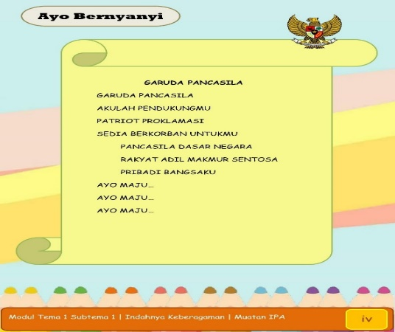  Ukuran lambang garuda yang kecil. | 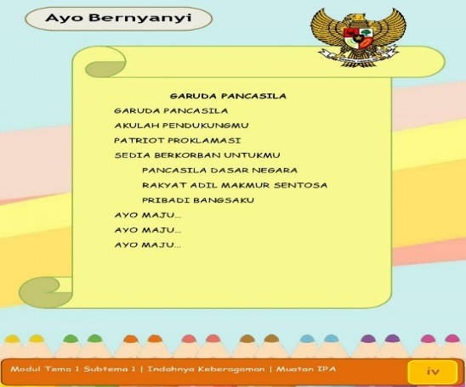  Ukuran lambang garuda yang telah di perbesar.
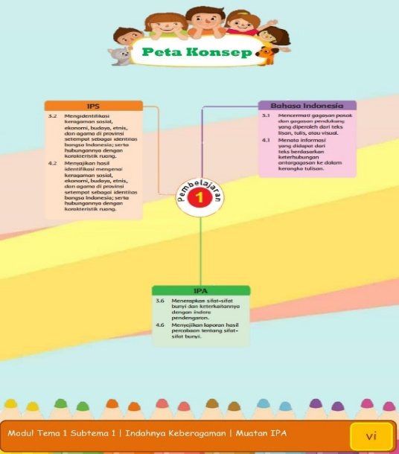Tabel peta konsep kecil. | 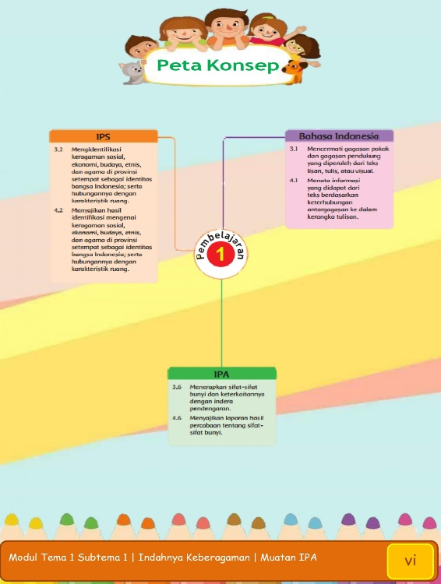  Tabel peta konsep setelah perbesar.
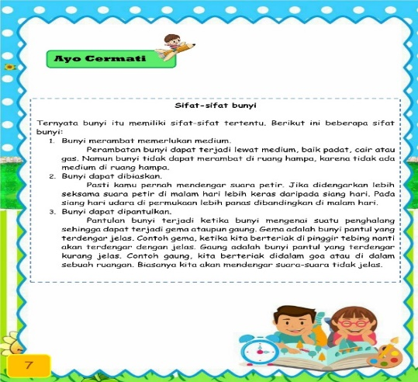  Layout sifat-sifat bunyi sebelum ditambahkan warna dan nomor halaman yang salah. | 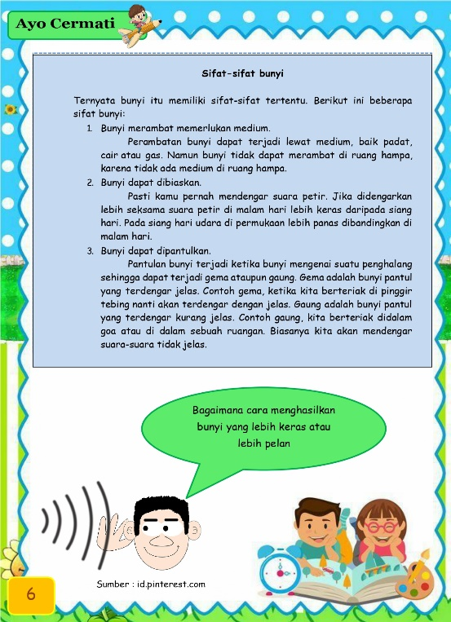  Layout sifat-sifat bunyi setelah ditambahkan warna dan perbaikan nomor halaman.

Adapun saran dari ahli materi soal tes belum ditambahkan gambar sehingga siswa mudah memahami soal tes.

Gambar 3 Sebelum revisi | Gambar 4 Setelah Revisi
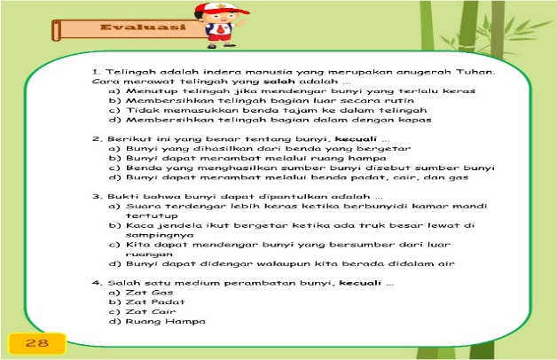 | 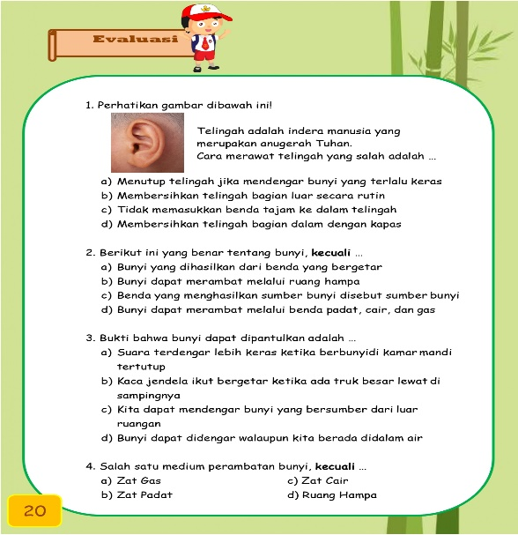
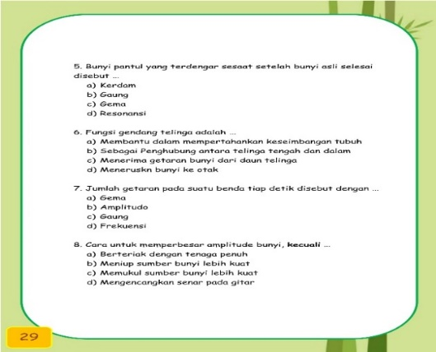  Soal yang tidak ditambahkan gambar | 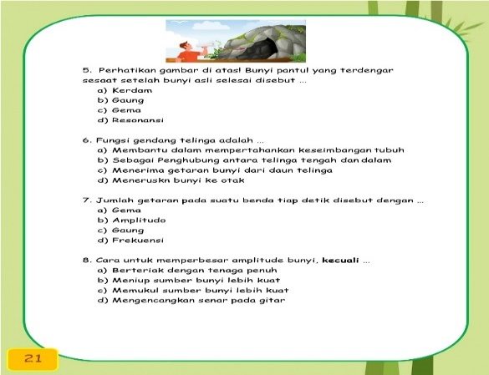  Setelah diubah dan menambahkan gambar pada soal.
Adapun revisi dari ahli Bahasa memperhatikan tanda baca dan memperhatikan tulisan yang kurang huruf.
Gambar 5 Sebelum Revisi | Gambar 6 Setelah Revisi
Memperhatikan penggunaan tanda baca dan memperhatikan huruf yang kurang dalam tulisan. | 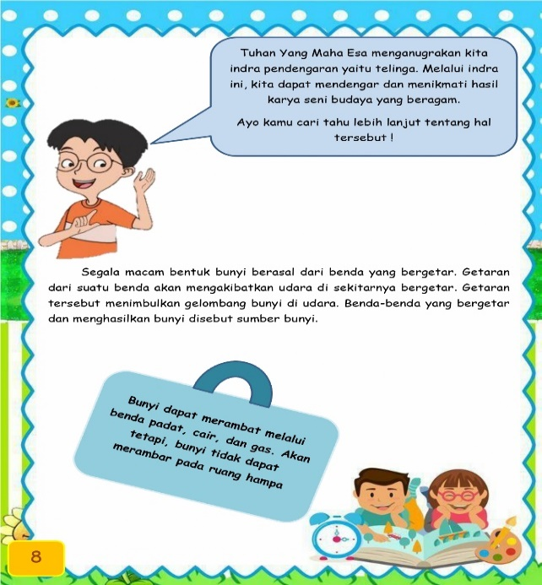
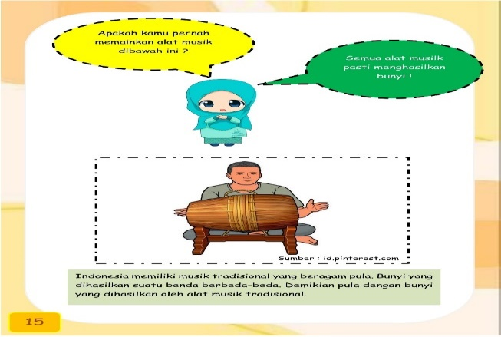
Setelah memperbaiki tanda baca

- Tahap Pelaksanaan (Implentation)
Pada tahap ini, peneliti melakukan uji coba modul berbasis book creator kepada siswa yang terdiri dari 15 siswa kelas IV. Implementasi dilakukan di SDN Tanjungrejo 5 yang berada di jalan Mergan Lori Gg III, Tanjungrejo Kec. Sukun, Kota Malang. Uji coba dilakukan oleh peneliti agar mengetahui kepraktisan dari guru kelas dan respon siswa terhadap produk yang dikembangkan dan dapat menilai, modul berbasis book creator pada materi indera pendengaran dan penglihatan. Hasil uji coba kepraktisan dapat dilihat di tabel 5 sebagai berikut:
Tabel 5. Hasil kepraktisan modul
Praktisi | Rata-rata Hasil Validasi | Kesimpulan
Guru Kelas IV | 90% | Sangat Praktis
Siswa | 91,73% | Sangat Praktis

Dari tabel 5 menunjukan bahwa produk modul berbasis book creator sangat praktis dan dapat digunakan dalam pembelajaran. Melalui hasil penilaian praktisi guru kelas dan siswa kelas IV , serta didukung oleh penelitian terdahulu yang dilakukan oleh (Kuncahyono, 2010) dengan judul: pengembangan E-Modul (modul digital) dalam pembelajaran tematik sekolah dasar, lembar penilaian guru mendapatkan skor 83% dengan kategori nilai sangat baik dan respon siswa memperoleh skor nilai rata-rata 90% dengan kategori sangat praktis.
- Tahap Evaluasi (Evaluation)
Tahap evaluasi merupakan tahapan akhir dari pengembangan produk. Pada tahap ini peneliti melakukan uji coba terbatas kepada siswa kelas SDN Tanjungrejo 5 kota malang. Evaluasi dibagi menjadi dua bagian yaitu evaluasi formatif dan evaluasi sumatif. Evaluasi formatif adalah evaluasi yang di buat dengan bertujuan untuk penyempurnaan produk.
Sedangkn evaluastif sumatiif dilaksanakan pada tahap terakhir untuk mengetahui keefektifan produk yang diperoleh dari hasil tes. Hasil uji coba kepada siswa dapat dilihat pada tabel 6.

Tabel 6. Hasi Uji N-Gain
Kegiatan | Nila rata-rata | N-Gain
Pree-test | 44,13 | 82.47%
Post-test | 90

Berdasar pemaparan pada tabel 5 di lakukan untuk mengetahui Keefektifan modul berbasis book creator yang dikembangkan diketahui dengan melihat nilai siswa pada saat melakukan preetest dan posttest lebih dari KKM. KKM yang ditentukan yaitu 70. Nilai pree test siswa berada pada skor 44,13, yang artinya bahwa nilai rata-rata siswa tidak mencapai KKM. Melihat nilai rata-rata siswa tersebut, maka siswa diberikan lagi posttest.
Setelah menggunakan modul berbasis book creator siswa memperoleh nilai rata-rata 90, sehingga modul berbasis book creator berada pada kriteria efektif untuk digunakan dalam pembelajaran di SD. Hal ini juga dikuatkan oleh penelitian yang dilakukan dari (Kuncahyono, 2010) dengan judul: pengembangan E-Modul (modul digital) dalam pembelajaran tematik sekolah dasar, lembar penilaian guru mendapatkan skor 83% dengan kategori nilai sangat baik dan respon siswa memperoleh skor nilai rata-rata 90% dengan kategori sangat praktis.
Kesimpulan:

Berdasarkan hasill uji validasi yang dilakukan oleh ketiga validator yakni ahli materi, ahli media, dan ahli bahasa maka, dapat dikatakan sangat layak digunakan. Uji coba kepraktisan modul berbasis book creator diuji cobakan kepada guru kelas dan siswa kelas IV SDN Tanjungrejo 5 Kota Malang dan sesuai dengan hasil ujicoba tersebut maka modul berbasis book creator dinyatakan sangat praktis digunakan dalam pembelajaran.
Sedangakan untuk uji coba keefektfan modul berbasis book creator yang dikembangkan sangat baik dipakai dalam pembelajar. Berdasarkan hal tersebut maka, dapat disimpulkan bahw modul berbasis book creator pada materi Indera Pendengaran Dan Penglihatan layak, praktis dan efektif digunakan siswa kelas IV SD dalam pembelajaran.

DAFTAR PUSTAKA

Agus S.,Siswandari, B. (2016). Pengembangan Modul Berbasis Pembelajaran Untuk Peningkatan Kemampuan Mencipta Siswa Dalam Proses Pembelajaran Akuntansi Siswa Kelas XII SMA N I Slogohimo 2014. [Versi Elektronik]. Jurnal Pendidikan Ilmu Sosial, Volume 26, Nomor 1, Juni 2016.. Jurnal Pendidikan Ilmu Sosial, 51-52.
Akbar, S. (2017). Instrumen Perangkat Pembelajaran. Bandung: PT. Remaja Rosdakarya.
Archambault, J., & Burch, T. (2008). The Effects of Developing Kinematics Concepts Graphically Prior to Introducing Algebraic Problem Solving Techniques. … Research Required for …, July. https://modelinginstruction.org/wp-content/uploads/2012/07/Developing-Kinematics-Concepts-Graphically.
Arikunto, S. d. (2010). Dasar-Dasar Evaluasi Pendidikan. Jakarta: Bumi Aksara.
Dwi yanti, I., dkk. (2021). Studi Fenomenologi Penggunaan E-Modul Dalam Pembelajaran Daring Muatan IPA DI SD MUHAMMADIYAH 5 JAKARTA
Hafsah, N. R. (2016). Penerapan Media Pembelajaran Modul Elektronik Untuk Meningkatkan Hasil Belajar Siswa Pada Mata Pelajaran Teknologi Mekanik. Journal Of Mechanical Engineering Education, 3.1.
Imro’atul, K., & Nurmawati, I. (2021). Pengembangan Modul Digital sebagai Bahan Ajar Biologi untuk Siswa Kelas XI IPA. Indonesian Journal of Mathematics and Natural Science Education, 2; ISSN: 2721-172x, e-ISSN:, 2721-1746. http://mass.iain-jember.ac.id DOI 10.35719/mass.v2i1.57.
Kuncahyono. (2010). Pengembangan E-Modul (modul digital) Dalam Pembelajaran tematik Di sekolah Dasar . JMIE : Journal of Madrsah Ibtidaiyah Education, Vol. 2 (2), 221-229.
Maulana, M. A. (2017). Pengembangan Media Pembelajaran Berbasis Leaflet Pada Materi Sistem Sirkulasi Kelas XI Man I Makasar. 9-19.
Mely, A. G. (2021). Pengembangan E-Modul Kimia Menggunakan Exe-Learning Berbasis Learning Cycle 5E Pada Materi Larutan Penyangga.. Jurnal Pendidikan dan Ilmu Kimia,, 199-200.
Nurdyansyah & Luly Riananda, (2016) Developing ICT-Based Learning Model to Improve Learning Outcomes IPA of SD Fish Market in Sidoarjo. Proceedings of International Research Clinic & Scientific Publications of Educational Technology. 930-931.
Nurrita, Teni. (2018). Pengembangan media Pembelajaran untuk meningkatkan Hasil Belajar Siswa. Jurnal Miskyat. 3 (1). 171-187.
Prasmala, E, R., & Emirensiana, D, T (2020). Analysis of Development of Digestive System Module Needs Analysis with Make a Match Learning Model Based on Digital Daily Assistance. PEDAGOGIA. Jurnal Pendidikan vol 9 (1).
Puspitasari, A. D. (2019). Penerapan Media Pembelajaran Fisika Menggunakan Modul Cetak dan Modul Elektronik pada Siswa SMA. Jurnal Pendidikan Fisika, 7(1), 17-25.
Rahmawati, A. N. (2018). Identifikasi masalah yang dihadapi guru dalam penerapan kurikulum 2013 . Indonesia journal of prima, 116-117.
Sitti F., Ramadhan, R. (2017). Pengembangan Modul Pembelajaran Berbasis Keterampilan Literasi. [Versi Elektronik]. Jurnal Ilmu Pendidikan dan Keguruan, Volume 6, Nomor 2, Juli-Desember 2017.
Sugiyono. (2013). Metode Penelitia Pendidikan Pendekatan Kuantitatif, Kualitatif, dan R&D.
Sugiyono. (2015). Metode Penelitian Kombinasi (Mix Methods). Alfabeta. Bandung : Alfabeta.
Sugiyono. (2017). Metode Penelitian Kuantitatif, Kualitatif, dan R&D. Bandung: CV, Alfabeta.
Trianto. (2010). Model Pembelajaran Terpadu. Jakarta: PT Bumi Aksara.
Wayan, W. I. (2016). Pengembangan Asesmen Proyek Dalam Pembelajaran IPA di Sekolah Dasar. JPI (Jurnal Pendidikan Indonesia), 5(2):149-150.

